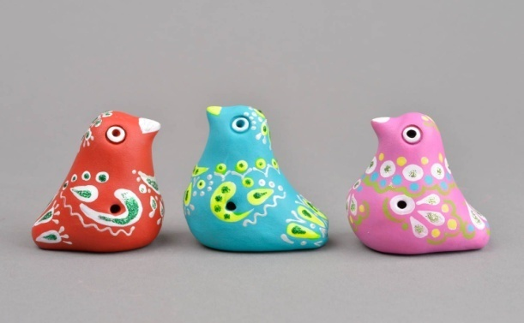

Самое интересное, что в игрушках нашего народа не встретишь изображения злого или страшного персонажа, ведь в старину считалось, что такая игрушка может принести зло малышу. Воспитание юной души – настоящее искусство, которое строилось на идеи добра. А добро, проявляется с первыми проблесками сознания, с первыми представлениями и мыслями об окружающем мире.
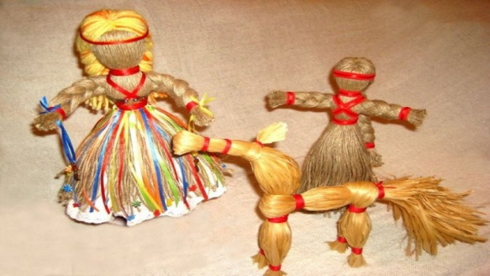
Народная игрушка в жизни дошкольника

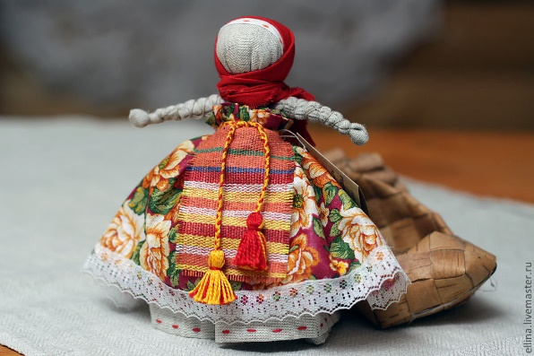
Сухомлинский писал: «Игра – это огромное светлое окно, через которое в духовный мир ребенка вливается живительный поток преставлений, понятий. Игра – это искра, зажигающая огонек пытливости и любознательности».

Как только малыш появлялся на свет, его верным спутником становилась игрушка или "потешка", как называли ее наши предки.
Самые маленькие получали погремушки или "шаркуны". Взрослые привыкли покупать в магазинах и супермаркетах, а раньше изготовление игрушек было замечательным ремеслом рукодельниц.

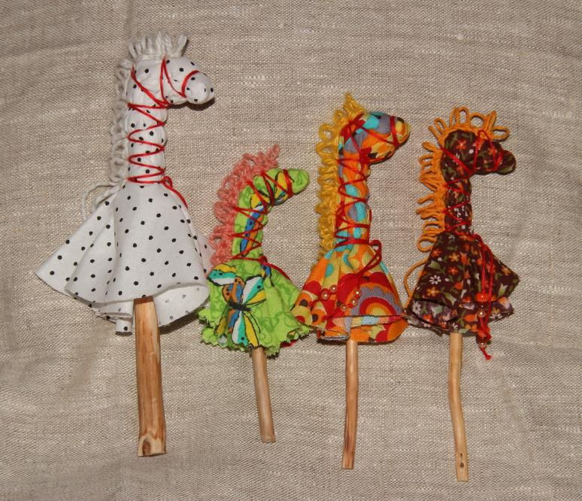
Народная игрушка не только предназначалась для игры, она еще несла в себе и развивающую функцию. А во что же играли деревенские девочки? Конечно же, в тряпичных кукол

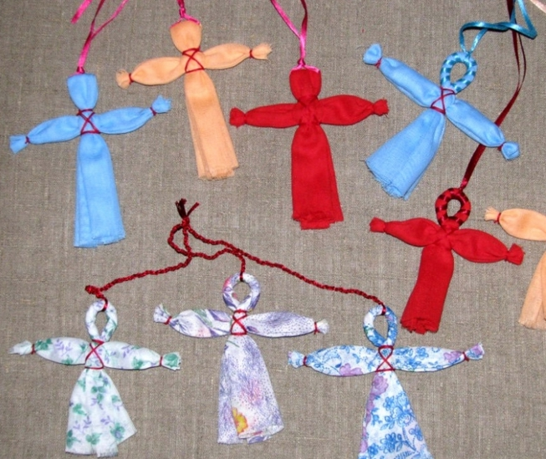
Русская народная игрушка имеет свою славную историю и богатые традиции. Для неё характерны упрощенность и ритмичность формы, декоративность росписи, орнаментальность, неудержимая яркость или благородная сдержанность в подборе цвета. Народная игрушка, органично сочетающая в себе древние традиции (наследие предков) и индивидуальное творчество мастера, обязательно несёт на себе отпечаток времени и местности, где была изготовлена, что находит выражение в выборе материала, стиля и сюжета.игрушки - это шутейные, юмористические, динамичные забавы.
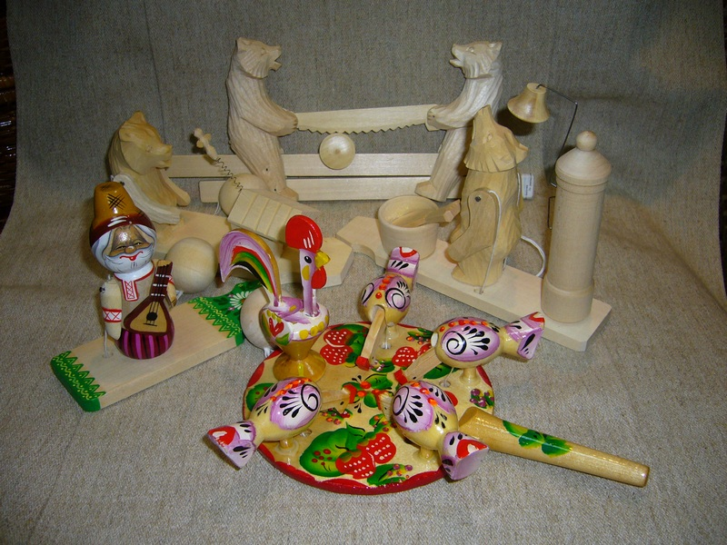
Народная игрушка, будь то потешка, выполненная руками мастеров, или простая крестьянская самоделка из подручного материала, неизменно забавная, смешная, сделанная на радость – с любовью и фантазией представляет собой неотъемлемую часть культурного наследия. Это – история России «в лицах и картинах», её, так сказать, живая «потешная» летопись.В старину отцы и деды мастерили такие фигурки для своих детей. Детишки с удовольствием возились с этими
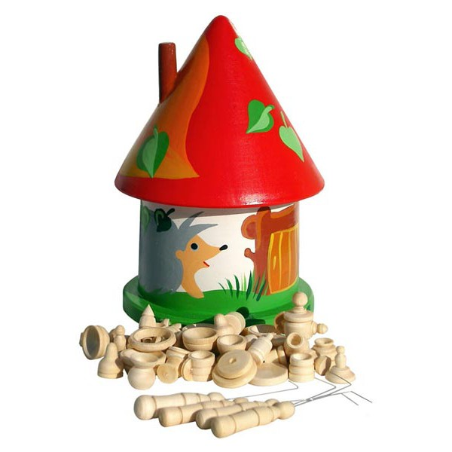

Игрушки из глины и дерева, из соломы и бересты, из теста и бисера… Игрушки- обереги и игрушки- потешки, стригушки и козули, бирюльки и свистульки… Дымковские, каргопольские, филимоновские… Все это- народные игрушки, согретые теплом человеческих рук.

